
31.07.2023
СЭД-2023-299-01-01-05.С-601
Об утверждении проекта планировки и проекта межевания части территории п. Юг Пермского муниципального округа Пермского края, включающей земельный участок
с кадастровым номером 59:32:2430001:1779

В соответствии с пунктом 2 статьи 7 Федерального закона от 14 марта 2022 г. № 58-ФЗ «О внесении изменений в отдельные законодательные акты Российской Федерации», пунктом 26 части 1 статьи 16, частью 5 статьи 28 Федерального закона от 06 октября 2003 г. № 131-ФЗ «Об общих принципах организации местного самоуправления в Российской Федерации», частью 13 статьи 46 Градостроительного кодекса Российской Федерации, пунктом 29 части 3 статьи 5, пунктом 6 части 2 статьи 30 Устава Пермского муниципального округа Пермского края, протоколом общественных обсуждений по проекту планировки территории и проекту межевания части территории п. Юг Пермского муниципального округа Пермского края, включающей земельный участок с кадастровым номером 59:32:2430001:1779, от 21 июня 2023 г., заключением о результатах общественных обсуждений по проекту планировки территории и проекту межевания части территории п. Юг Пермского муниципального округа Пермского края, включающей земельный участок с кадастровым номером 59:32:2430001:1779, от 21 июня 2023 г.
администрация Пермского муниципального округа Пермского края ПОСТАНОВЛЯЕТ:
1. Утвердить проект планировки части территории п. Юг Пермского муниципального округа Пермского края, включающей земельный участок с кадастровым номером 59:32:2430001:1779, согласно приложению 1 к настоящему постановлению.
2. Утвердить проект межевания части территории п. Юг Пермского муниципального округа Пермского края, включающей земельный участок с кадастровым номером 59:32:2430001:1779, согласно приложению 2 к настоящему постановлению.
3. Настоящее постановление опубликовать в бюллетене муниципального образования «Пермский муниципальный округ» и разместить на официальном сайте Пермского муниципального округа в информационно-телекоммуникационной сети Интернет (www.permraion.ru).
4. Настоящее постановление вступает в силу со дня его официального опубликования.
5. Контроль за исполнением настоящего постановления возложить на начальника управления архитектуры и градостроительства администрации Пермского муниципального округа Пермского края, главного архитектора.
Глава муниципального округа В.Ю. Цветов

Приложение 1
к постановлению
администрации Пермского муниципального округа
Пермского края
от 31.07.2023 № СЭД-2023-299-01-01-05.С-601

ПРОЕКТ
планировки части территории п. Юг Пермского муниципального округа Пермского края, включающей земельный участок с кадастровым номером 59:32:2430001:1779

ШИФР 25/23-04-ДПТ

Состав проекта планировки территории
1 | Основная часть проекта планировки территории
2 | Чертеж планировки территории. М 1:1500

Раздел I. Текстовая часть.

Положения о характеристиках планируемого развития территории, в том числе о плотности и параметрах застройки территории (в пределах, установленных градостроительным регламентом), о характеристиках объектов капитального строительства жилого, производственного, общественно-делового и иного назначения и необходимых для функционирования таких объектов и обеспечения жизнедеятельности граждан объектов коммунальной, транспортной, социальной инфраструктур, в том числе объектов, включенных в программы комплексного развития систем коммунальной инфраструктуры, программы комплексного развития транспортной инфраструктуры, программы комплексного развития социальной инфраструктуры и необходимых для развития территории в границах элемента планировочной структуры

1.1. Положения о характеристиках планируемого развития территории, о плотности и параметрах застройки территории (в пределах, установленных градостроительным регламентом)

Проектом планировки территории предусмотрено выделение элементов планировочной структуры, установления границ зон планируемого размещения объектов капитального строительства, определения характеристик и очередности планируемого развития территории для последующего образования в составе проекта межевания территории земельных участков под объектами капитального строительства различного функционального назначения.
Общая площадь в границах проектирования 1,58 га.
В соответствии с Приказом Министерства строительства и жилищно-коммунального хозяйства РФ от 25 апреля 2017 г. № 738/пр «Об утверждении видов элементов планировочной структуры» в границах проектирования выделены следующие элементы планировочной структуры:
- кварталы, существующие;
- территории общего пользования (за исключением улично-дорожной сети), существующие;
- улично-дорожная сеть, существующая;
- улично-дорожная сеть, планируемая.
Проектом планировки территории в границах планируемого элемента планировочной структуры «улично-дорожная сеть» предусмотрено выделение зоны планируемого размещения линейного объекта, для размещения которого необходимо изъятие земельного участка с кадастровым номером 59:32:2430001:1779.
Перечень элементов планировочной структуры с представлением площадей не приводится в связи с тем, что существующие элементы планировочной структуры представлены в границах проектирования частично.

Перечень зон планируемого размещения объектов капитального строительства
Таблица 1
№ | Наименование | Площадь,  га
1 | Зона планируемого размещения линейного объекта (элемент планировочной структуры – улично-дорожная сеть планируемая) | 0,187

В соответствии с пунктом 3 части 4 статьи 36 Градостроительного Кодекса Российской Федерации действие градостроительных регламентов не распространяется на земельные участки, занятые линейными объектами.

Положения о характеристиках объектов капитального строительства жилого, производственного, общественно-делового и иного назначения

Проектом планировки территории не предусмотрено размещение объектов капитального строительства жилого, производственного, общественно-делового и иного назначения, в связи с чем данный раздел не разрабатывается.

1.3. Положения о характеристиках объектов коммунальной, транспортной, социальной инфраструктур необходимых для функционирования объектов и обеспечения жизнедеятельности граждан, в том числе объектов, включенных в программы комплексного развития систем коммунальной инфраструктуры, программы комплексного развития транспортной инфраструктуры, программы комплексного развития социальной инфраструктуры и необходимых для развития территории в границах элемента планировочной структуры

Территория проектирования застроена, параметры существующей улично-дорожной сети не предусмотрены к изменению.
В границах зоны планируемого размещения линейного объекта параметры не устанавливаются.
Размещение объектов коммунальной инфраструктуры (нелинейных) в границах проектирования не предусмотрено.
Размещение линейных объектов инженерной инфраструктуры, перенос или переустройство существующих, проектом планировки территории не предусмотрено.
В связи с отсутствием планов по размещению новых объектов капитального строительства в границах проектирования, отсутствует необходимость в определении характеристик таких объектов.
Проектом планировки территории не предусмотрено размещение объектов жилого назначения, в связи с чем не требуется предусматривать обслуживание территории объектами социальной инфраструктуры.
Объекты, включенные в программы комплексного развития систем коммунальной инфраструктуры, программы комплексного развития транспортной инфраструктуры, программы комплексного развития социальной инфраструктуры в границах проектирования отсутствуют.

2. Положения о размещении зон планируемого размещения объектов федерального значения, объектов регионального значения, объектов местного значения, в том числе сведения о плотности и параметрах застройки территории, необходимые для размещения указанных объектов, а также информация о планируемых мероприятиях по обеспечению сохранения применительно к территориальным зонам, в которых планируется размещение указанных объектов, фактических показателей обеспеченности территории объектами коммунальной, транспортной, социальной инфраструктур и фактических показателей территориальной доступности таких объектов для населения
В границах проектирования отсутствуют объекты федерального значения, объекты регионального значения, объекты местного значения, а также отсутствуют планы по размещению таких объектов.

3. Положения об очередности планируемого развития территории, содержащие этапы проектирования, строительства, реконструкции объектов капитального строительства жилого, производственного, общественно-делового и иного назначения и этапы строительства, реконструкции необходимых для функционирования таких объектов и обеспечения жизнедеятельности граждан объектов коммунальной, транспортной, социальной инфраструктур, в том числе объектов, включенных в программы комплексного развития систем коммунальной инфраструктуры, программы комплексного развития транспортной инфраструктуры, программы комплексного развития социальной инфраструктуры

Таблица 2
Очередь | Этап
Очередь | 1 |  | 2
1 | разработка проектной документации | строительство объекта;  ввод объектов в эксплуатацию

Раздел II. Графическая часть.
Чертеж планировки территории
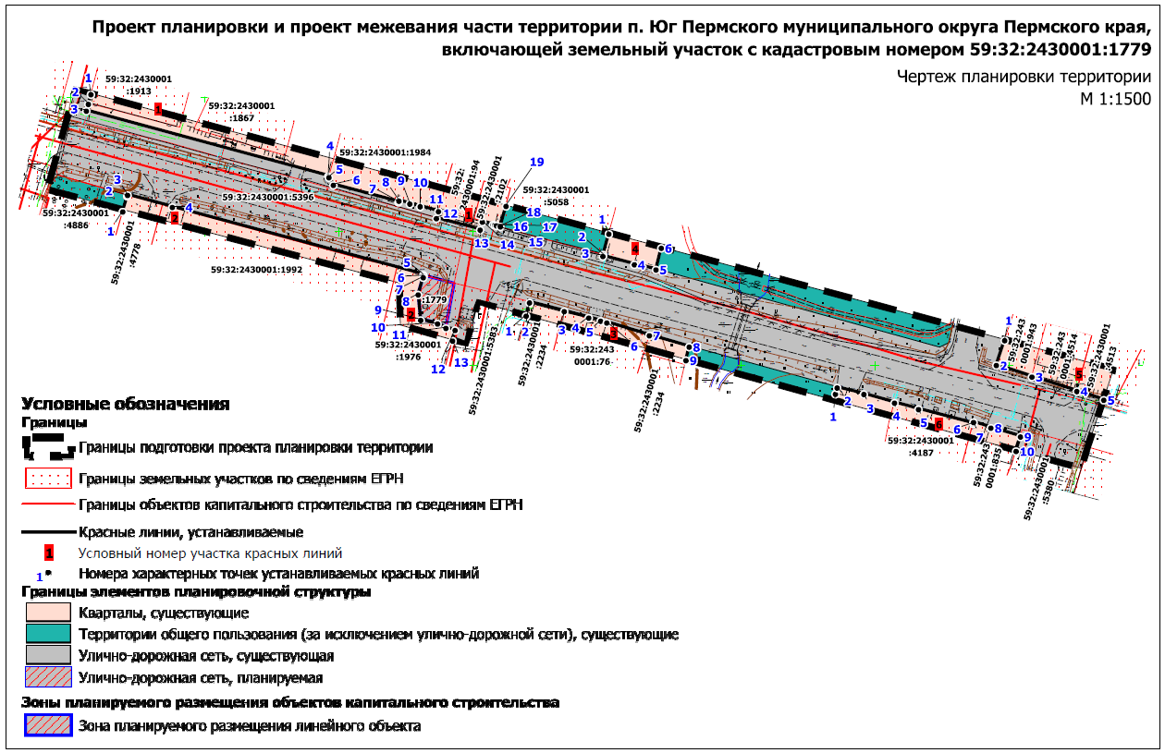

Приложение
к чертежу планировки
территории части территории п. Юг
Пермского муниципального округа
Пермского края,
включающей земельный участок
с кадастровым номером
59:32:2430001:1779

Каталоги координат красных линий

Каталог координат 1 участок красной линии
Система координат МСК-59
№ | X | Y
1 | 2 | 3
1 | 486901.67 | 2227707.51
2 | 486898.00 | 2227706.55
3 | 486895.51 | 2227705.80
4 | 486871.10 | 2227796.04
5 | 486870.66 | 2227796.28
6 | 486867.82 | 2227797.93
7 | 486861.42 | 2227822.26
8 | 486861.92 | 2227822.38
9 | 486860.82 | 2227826.46
10 | 486859.77 | 2227830.33
11 | 486857.93 | 2227837.11
12 | 486855.31 | 2227836.33
13 | 486851.07 | 2227852.71
14 | 486854.06 | 2227853.52
15 | 486853.00 | 2227857.48
16 | 486852.84 | 2227858.14
17 | 486852.68 | 2227858.77
18 | 486852.29 | 2227860.24
19 | 486859.93 | 2227862.31
Каталог координат 2 участок красной линии
Система координат МСК-59
№ | X | Y
1 | 2 | 3
1 | 486857.87 | 2227719.36
2 | 486863.73 | 2227721.04
3 | 486864.05 | 2227721.13
4 | 486859.51 | 2227737.84
5 | 486834.29 | 2227831.44
6 | 486833.81 | 2227831.59
7 | 486833.28 | 2227831.44
8 | 486826.87 | 2227829.58
9 | 486817.35 | 2227830.51
10 | 486816.05 | 2227836.78
11 | 486814.41 | 2227839.93
12 | 486813.58 | 2227843.35
13 | 486809.68 | 2227842.36
Каталог координат 3 участок красной линии
Система координат МСК 59
№ | X | Y
1 | 2 | 3
1 | 486818.95 | 2227869.81
2 | 486823.93 | 2227871.13
3 | 486820.67 | 2227884.03
4 | 486818.24 | 2227893.18
5 | 486817.05 | 2227897.65
6 | 486816.43 | 2227899.93
7 | 486811.65 | 2227915.83
8 | 486807.37 | 2227930.68
9 | 486802.39 | 2227929.48
Каталог координат 4 участок красной линии
Система координат МСК-59
№ | X | Y
1 | 2 | 3
1 | 486849.58 | 2227900.68
2 | 486841.85 | 2227898.61
3 | 486841.23 | 2227898.46
4 | 486838.11 | 2227910.22
5 | 486836.24 | 2227918.29
6 | 486844.31 | 2227920.24
Каталог координат 5 участок красной линии
Система координат МСК-59
№ | X | Y
1 | 2 | 3
1 | 486809.77 | 2228048.34
2 | 486800.50 | 2228045.25
3 | 486796.21 | 2228058.54
4 | 486790.81 | 2228075.31
5 | 486787.59 | 2228085.33
Каталог координат 6 участок красной линии
Система координат МСК-59
№ | X | Y
1 | 2 | 3
1 | 486789.81 | 2227985.25
2 | 486792.13 | 2227985.88
3 | 486789.74 | 2227995.84
4 | 486786.49 | 2228007.27
5 | 486784.08 | 2228016.24
6 | 486778.73 | 2228036.61
7 | 486779.24 | 2228036.76
8 | 486777.13 | 2228043.21
9 | 486773.88 | 2228054.28
10 | 486768.43 | 2228052.60

Приложение 2
к постановлению
администрации Пермского муниципального округа
Пермского края
от 31.07.2023 № СЭД-2023-299-01-01-05.С-601

ПРОЕКТ
межевания части территории п. Юг Пермского муниципального округа Пермского края, включающей земельный участок с кадастровым номером 59:32:2430001:1779

ШИФР 25/23-04-ДПТ
Состав проекта межевания территории
1 | Текстовая часть
2 | Чертеж межевания территории. М 1:1500

Раздел I. Текстовая часть.

Перечень и сведения о площади образуемых земельных участков, в том числе возможные способы их образования, сведения об отнесении к территориям общего пользования или имуществу общего пользования, в том числе в отношении которых предполагаются резервирование или изъятие для государственных или муниципальных нужд. Вид разрешенного использования образуемых земельных участков

Таблица 1
№ на чертеже | Вид разрешенного использования земельного участка | Категория земель | Площадь земельного участка по проекту, кв. м | Способ образования | Сведения об отнесении (не отнесении) образуемого земельного участка к территории общего пользования (ТОП) | Необходимость изъятия для муниципальных нужд
ЗУ1 | улично-дорожная сеть (12.0.1) | земли населенных пунктов | 5641 | образован из земель, находящихся в государственной или муниципальной собственности | да | нет
:1779 | магазины | земли населенных пунктов | 187 | - | да | да

Обоснование принятых решений
Земельный участок ЗУ1 образован из земель, находящихся в государственной или муниципальной собственности под участок ул. Ленина.
Границы образуемого земельного участка установлены в соответствии с красными линиями, утвержденными в составе проекта планировки территории, границами земельных участков, учтенных в Едином государственном реестре недвижимости. Из границ земельного участка ЗУ1 исключен водный объект, в связи с чем образуемый земельный участок образован многоконтурным.
Вид разрешенного использования образуемого земельного участка установлен в соответствии с приказом Росреестра от 10 ноября 2020 г. № П/0412 «Об утверждении классификатора видов разрешенного использования земельных участков».
Проектом межевания территории предусмотрено изъятие земельного участка с кадастровым номером 59:32:2430001:1779 для муниципальных нужд, с целью размещения планируемой улично-дорожной сети.

Целевое назначение лесов, количественные и качественные характеристики лесного участка, вид (виды) разрешенного использования лесного участка, сведения о нахождении лесного участка в границах особо защитных участков лесов
Раздел не разрабатывается в связи с отсутствием в границах проектирования земель лесного фонда

Сведения о границах территории, в отношении которой утвержден проект межевания, содержащие перечень координат характерных точек этих границ
Перечень координат характерных точек границы территории проектирования
Таблица 2
№ | X | Y
1 | 2 | 3
1 | 486865.78 | 2227691.22
2 | 486903.23 | 2227701.71
3 | 486800.95 | 2228081.08
4 | 486798.75 | 2228089.03
5 | 486769.64 | 2228079.37
6 | 486766.76 | 2228078.54
7 | 486761.71 | 2228077.04
8 | 486763.70 | 2228069.77
9 | 486823.73 | 2227852.09
10 | 486808.22 | 2227847.54
11 | 486815.17 | 2227822.94
12 | 486830.90 | 2227822.57
1 | 486865.78 | 2227691.22

Раздел II. Графическая часть.
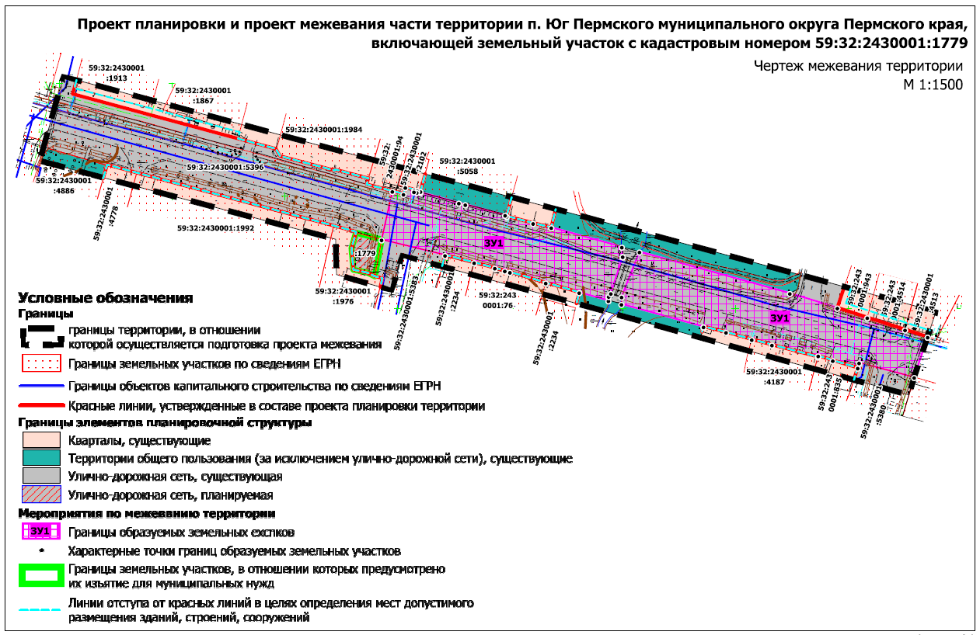
Чертеж межевания территории.

Приложение

к чертежу межевания части территории п. Юг

Пермского муниципального округа Пермского края, включающей земельный участок с кадастровым номером 59:32:2430001:1779

Каталоги координат образуемых земельных участков
Каталог координат :ЗУ1
Система координат МСК 59
№ | X | Y
1 | 2 | 3
1 | 486823.33 | 2227950.00
2 | 486827.58 | 2227949.58
3 | 486836.24 | 2227918.29
4 | 486838.11 | 2227910.22
5 | 486841.23 | 2227898.46
6 | 486841.79 | 2227897.77
7 | 486846.43 | 2227880.10
8 | 486847.14 | 2227877.25
9 | 486851.83 | 2227860.18
10 | 486852.29 | 2227860.24
11 | 486852.68 | 2227858.77
12 | 486851.89 | 2227858.59
13 | 486852.19 | 2227857.30
14 | 486853.00 | 2227857.48
15 | 486854.06 | 2227853.52
16 | 486851.07 | 2227852.71
17 | 486852.36 | 2227847.70
18 | 486830.83 | 2227842.99
19 | 486823.93 | 2227871.13
20 | 486820.67 | 2227884.03
21 | 486818.24 | 2227893.18
22 | 486817.05 | 2227897.65
23 | 486816.43 | 2227899.93
24 | 486811.65 | 2227915.83
25 | 486807.37 | 2227930.68
26 | 486803.79 | 2227943.64
27 | 486805.68 | 2227943.76
28 | 486807.01 | 2227944.72
1 | 486823.33 | 2227950.00
1 | 486787.59 | 2228085.33
2 | 486790.81 | 2228075.31
3 | 486796.21 | 2228058.54
4 | 486800.50 | 2228045.25
5 | 486806.99 | 2228024.16
6 | 486825.42 | 2227957.41
7 | 486805.43 | 2227949.46
8 | 486802.18 | 2227949.43
9 | 486792.13 | 2227985.88
10 | 486792.13 | 2227985.88
11 | 486789.74 | 2227995.84
12 | 486786.49 | 2228007.27
13 | 486784.08 | 2228016.24
14 | 486778.73 | 2228036.61
15 | 486779.24 | 2228036.76
16 | 486777.13 | 2228043.21
17 | 486773.88 | 2228054.28
18 | 486776.12 | 2228054.88
19 | 486769.63 | 2228079.36
1 | 486787.59 | 2228085.33

